

PRVO SE OBESIO ĐORĐE, DANAS JE DRAGAN PRONAĐEN MRTAV... Roditelji, znate li gde su vam deca i šta rade?!
AUTOR: Alo.rs/M. Š. DATUM I VREME: 03.02.2021. 21:45 - 03.02.2021. 22:41

2 Komentara
Tragičan ishod potrage za Draganom (15) iz Pančeva, čije telo je pronađeno danas u Tamišu i za koga se veruje da je je počinio samoubistvo, ali i vešanje o radijator desetogodišnjaka iz Rakovice, pre osam dana, uneli su nemir u društvo i uvećali zabrinutost roditelja, nametnuvši im pitanje "da li poznaju svoju decu dovoljno dobro?".
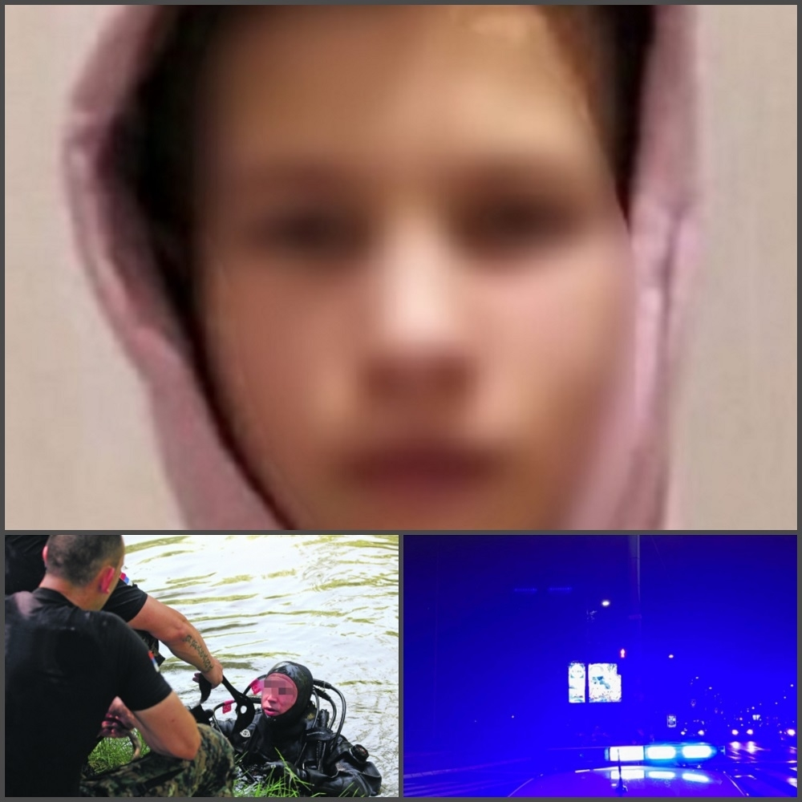Dragan Drljić, Foto: Alo.rs/Colage
Najnovija vest koja je, nažalost, odjeknula i ovaj dan obojila u sve nijanse tame, zamračila je sunce majci nesrećnog dečaka iz Pančeva, za kojim su tragali policajci i ronioci od utorka.
Iako je cela Srbija očekivala da će se mali Dragan pojaviti i ruku pod ruku sa svojom majkom krenuti put njihove kuće, ishod potrage bio je najcrnji moguć.
Telo tinejdžera je izvučeno iz reke, a policija i Hitna pomoć imali su svoju ulogu u smirivanju agonije žene koja je svedočila gubitku svog deteta.
ANKETA:
Da li pričate sa svojom decom?

Koristim svaku priliku da razgovaram sa svojim detetom.
Ne stižem, zbog posla.
Ne u meri, u kojoj bih želela/o.

Kako je ranije, za vreme potrage majka navela, dečak nije imao poverenja u ljude. Imao je nekoliko prijatelja, od kojih se najviše družio sa najboljom drugaricom, sa kojom se ujedno i čuo pred nestanak, i bivšom devojkom.
Dragan Drljić (15) je pre čina samoubistva svojoj bivšoj devojci ostavio oproštajno pismo i poklon.
- Rekao joj je da ne otvara pismo do 16 sati i ona je to ispoštovala. Ali njena majka kada je shvatila šta se događa je odnela pismo u policiju.
- Toj devojci je ostavio srebrnog anđela kog je meni dala majka, a ja njemu. Ostavila sam joj tog anđela... - kroz suze je rekla majka.
Mesto na kome je poslednji put bio je ujedno i ono na koje je ranije često dolazio, sedeo i razmišljao.
Razredna preminulog dečaka rekla je da je reč o detetu izuzetne inteligencije, koji je delovao zamišljeno, ali po njenom mišljenju ništa nije moglo da nasluti ovakav kraj.
Detalje o ličnosti Dragana, iznela je njegova majka u otvorenom pismu, o čijem sadržaju smo već pisali.
Njegova majka je objasnila da je reč o detetu koje je bilo odličan đak i veran prijatelj svima.
Nesrećno dete je ostavilo pismo u kojem objašnjava da je tražio najbezbolniji način da ode sa ovog sveta.
Osim ovog, izlišno je govoriti u kojoj meri tužnog događaja, prethodne nedelje još jedan slučaj samoubistva potresao je javnost.
Dečak Đorđe S. star samo deset godina pronađen je mrtav u svojoj sobi, obešen o radijator, u beogradskom naselju Rakovica.
Uzrok smrti, mogao bi da leži u bizarnoj, ako se tako može i nazvati, igri koja decu tera da zaustave dotok vazduha u toj količini dok ne padnu u nesvest, a koja se može naći na društvenoj mreži "Tik- Tok".
Tik Tok , Foto: Shutterstock
Nesrećno dete je vešanje izvršilo onda kada su njegovi roditelji otišli u prodavnicu i ostavili ga samog u stanu.
Komšije nesrećne porodice iz Beograda bile su vidno potresene, a tada su rekli da ni oni nisu mogli da naslute tragediju.
- To je fina porodica, imaju dva sina, a pre četiri godine su se doselili ovde u stari bakin stan. Delovali su potpuno normalno, deca nisu odavala utisak da imaju bilo kakav problem, pa su se zbog toga svi iznenadili kad su čuli za tragediju - pričale su komšije.
Osim ovih samoubistava u poslednjih sedam dana dogodila su se i ona među građanima starijim od dece, ali ipak mladim ljudima.
Čak pet samoubistva za manje od nedleju dana i jedan pokušaj
- U mestu Slovac, na pruzi Beograd-Bar oko 18 sati, prošlog petka, došlo je do nesreće kada je, za sada, nepoznata osoba skočila pod voz.
- Muškarac (47) je na Novom Beogradu posle svađe sa suprugom pokušao da se ubije
- Na Paliluli, beogradska opština, je mlada žena (32) skočila sa balkona svoje zgrade pravo u smrt prethodne subote
- Mladić (28) izvršio je samoubistvo u Novom Sadu, minule nedelje, tako što je sebi pucao u glavu
Šta osobu može da navede na samoubistvo? Da li roditelji dovoljno poznaju svoju decu, ali i da li je ovo period kada ljudi imaju potrebu za preuranjenom smrću češće nego u drugim godišnjim sezonama, odgovorila je za naš portal dala Marija Dražić psiholog.
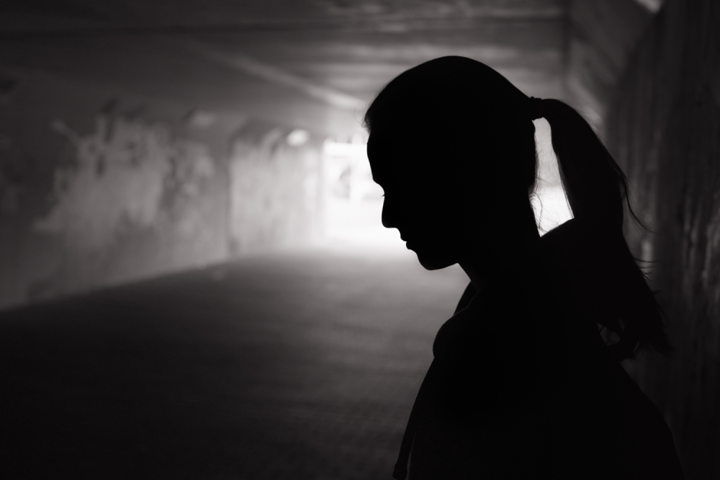Depresija, Foto: shutterstock
Naša sagovornica ističe da je bitno posmatrati ponašanje deteta, kako bismo mogli da reagujemo na vreme.
- Svaka promena u ponašanju deteta, a pogotovo tinejdžera može ukazivati na depresiju. Često se misli da su to upadljive i vidljive promene, mada ne mora biti tako. Deca neretko budu kažnjena zbog ponašanja kao što su impulsivnost, povučenost, nepoverenje prema roditeljima, psovanje, promene raspoloženja... Ipak, bitka koju su deca u pubertetu ponekad primorana da biju sama, pre svega ima veze sa poverenjem u sebe i ljude koji ih okružuju. Depresija ne nastaje niti nestaje preko noći, reč je o stanju koje traje i nema isključivu vezu sa suicidom, nego isto tako i sa buntovnim ponašanjem, bolestima zavisnosti, delikvencijom i drugim vrstama ponašanja - objašnjava psiholog.
Mladi cesto vode bitke za koje roditelji ne znaju Foto: Shutterstock
Dražić ističe i to da depresija ne vodi direktno u suicid, kao i to da je , nažalost, planirano samoubistvo često teško prepoznati u ponašanju osobe koja to smera da učini.
- Kao što sam pomenula, važno je istaći da depresivno stanje ne vodi direktno u suicid, ali isto tako nije svako počinjeno samoubistvo prouzrokovano depresijom. Među mladima, nažalost, razlozi za suicid često budu iznenadni i nije ih moguće prepoznati unapred - kaže sagovornica.
Šta treba raditi ako primetimo da je neko suicidan?
- Ukoliko nam neko poveri takve misli i planove, dobro bi bilo razgovarati sa njim na tu temu, ne omalovažiti njegova razmišljanja i saslušati ga. Jedna od najgorih stvari je omalovažiti njegove namere i ne shvatiti ih ozbiljno, kao i umanjivati problem koji je prouzrokovao takva osećanja. Podrška postoji, razgovor pomaže. Centar Srce koji se bavi pružanjem emotivne podrške i prevencijom suicida je jedno od mogućih rešenja - ističe Marija Dražić.
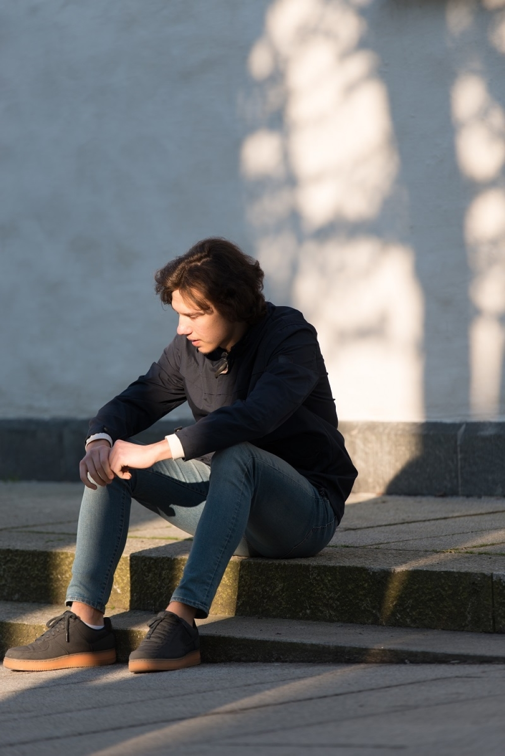Osobu koja zeli da se ubije treba da saslusamo, a onda to prijavimo nadleznim institucijama Foto: Shutterstock
Psiholog u daljem razgovoru navodi i to da su tinejdžerske godine rizične za brojne oblike ponašanja, ne samo za suicid.
- Tinejdžeri nekad ne znaju da potraže podršku, nekad nije prepoznato da im je potrebna, nekad su zatvoreni i oslanjaju se samo na sebe, nekad je svaka situacija kada se osećaju odbačeno rizična za neki neprilagođen oblik ponašanja. Generalno, to je buran i osetljiv period, a nažalost, često odrasle osobe umanje njihov problem i smatraju ga manje važnim, iako je on njima najvažniji i na toj stepenici podrška izostane - navodi grešku koju pojedini roditelji pričine.
Kako okolina, poznanici, roditelji mogu da pomognu?
Psiholog savetuje roditelje da koriste slobodno vreme kako bi sa svojom decom razgovarali.
- Pre svega tako što ćemo razgovarati sa decom od momenta njihovog rođenja, što ćemo graditi odnos poverenja i što osuđivanje neće biti prvo na šta naiđu kada je neko neprilagođeno ponašanje ili razmišljanje u pitanju. Za adolescente je posebno važno ne umanjivati njihove probleme, kakvi god oni bili. Razumevanjem i prihvatanjem se treba nauružati i tako možemo pomoći. Isto tako, svakoga dana je potrebno jačati njihovo samopouzdanje i veru u sebe i podsticati ih da budu uspešni u onome što ih čini srećnim i zadovoljnim sobom, bio to uspeh u školi, sportu ili nekom hobiju - podvlači sagovornica.
Kako to da roditelj izgubi, u toj meri kontakt sa detetom, da ne prepozna rizik od samoubistva?
- Niti mora da znači da je roditelj izgubio kontakt sa detetom niti je roditelj taj od koga se mora očekivati da prepozna rizik. Da je tako jednostavno, bilo bi moguće sprečiti suicid deteta u velikom broju slučajeva. Ovom temom se treba ozbiljno pozabaviti na višem nivou u smeru pružanja podrške mladima od strane stručnih lica i nijednog momenta nije potrebno osuđivati, tražiti krivce ili stigmatizovati bilo koga ko odluči sebi da oduzme život. Na kraju ću samo reći da je veliki broj ljudi, bez obzira na životnu dob, u pojedinim momentima osetio bespomoćnost i pomislio da je bolje da ga nema. Pravo pitanje je da li to želi na neko vreme ili to želi zauvek. To pitanje daje prostor za pružanje podške.
Razgovor,ajte sa svojom decom Foto: Shutterstock
Na naše pitanje da prokometariše to, da li je ovo period, kada su ljudi skloni samoubistvu više nego u drugom godišnjem dobu, pošto je prethodne nedelje bilo čak pet samoubistava među mladima navodi sledeće:
- Ne znam u ovom momentu precizne statističke podatke, ali svakako se broj suicida ne povezuje u najvećoj meri sa dobom godine. Neozbiljno bi bilo tumačiti to na taj način. Sa druge strane, dobro je da se govori o samoubistvima među mladima, jer je to drugi uzrok smrti mladih osoba, nakon saobraćajnih nesreća. Zato je ovo i poziv za medije, da se ovom temom bave bez stigmatizacije i na način koji nije senzacionalistički. Takođe, poziv je i za sve stručnjake iz oblasti mentalnog zdravlja kako bi se povećao broj programa koji se bave prevencijom rizičnog ponašanja, pa i suicida - poručuje Marija Dražić.

